**"3.21工业和信息化部人才交流中心**

**四川大学（2023年度）春季硕博专场招聘会"**

1. **单位名单**

|  |  |
| --- | --- |
| 1 | 协鑫（集团）控股有限公司 |
| 2 | 中北大学 |
| 3 | 中国兵器工业计算机应用技术研究所 |
| 4 | 中原工学院 |
| 5 | 上海第二工业大学 |
| 6 | 福建商学院 |
| 7 | 徐州工程学院 |
| 8 | 北华航天工业学院 |
| 9 | 西安北方光电科技防务有限公司 |
| 10 | 汕头大学 |
| 11 | 江苏理工学院 |
| 12 | 国家工业信息安全发展研究中心 |
| 13 | 北京赛迪软件测评工程技术中心有限公司 |
| 14 | 广西科技大学 |
| 15 | 大连工业大学 |
| 16 | 中国科学院深圳先进技术研究院 |
| 17 | 哈尔滨工程大学 |
| 18 | 哈尔滨工程大学数学科学学院 |
| 19 | 攀枝花学院 |
| 20 | 盐城师范学院 |
| 21 | 辽宁工业大学 |
| 22 | 扬州大学 |
| 23 | 武汉纺织大学 |
| 24 | 江苏师范大学 |
| 25 | 中国科学院兰州化学物理研究所 |
| 26 | 工信人才交流中心 |

**二、岗位需求**

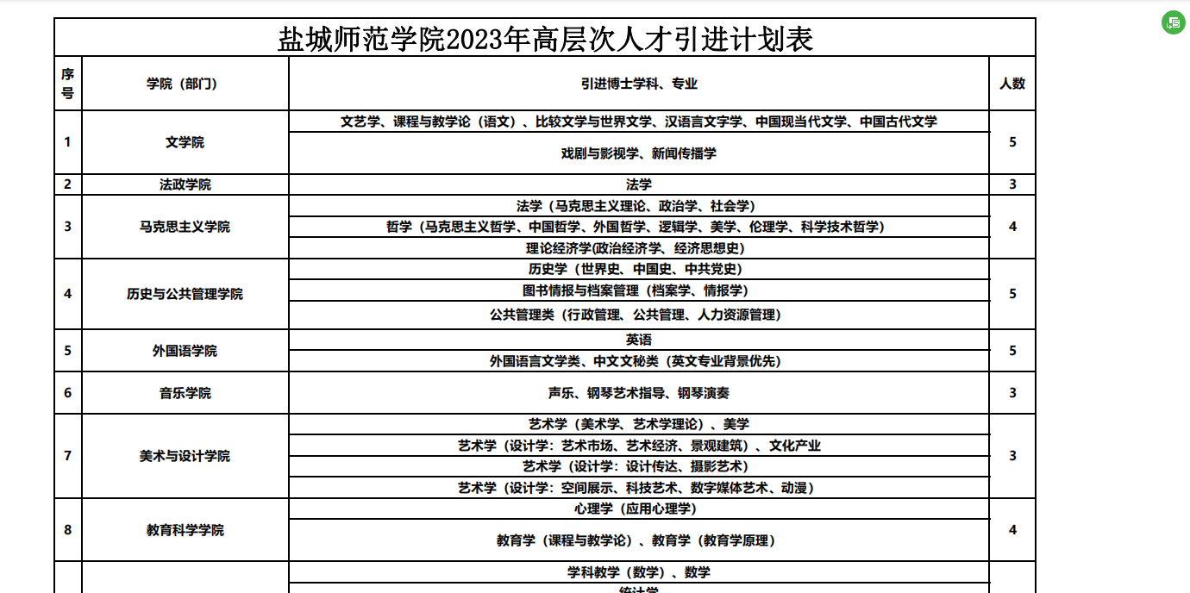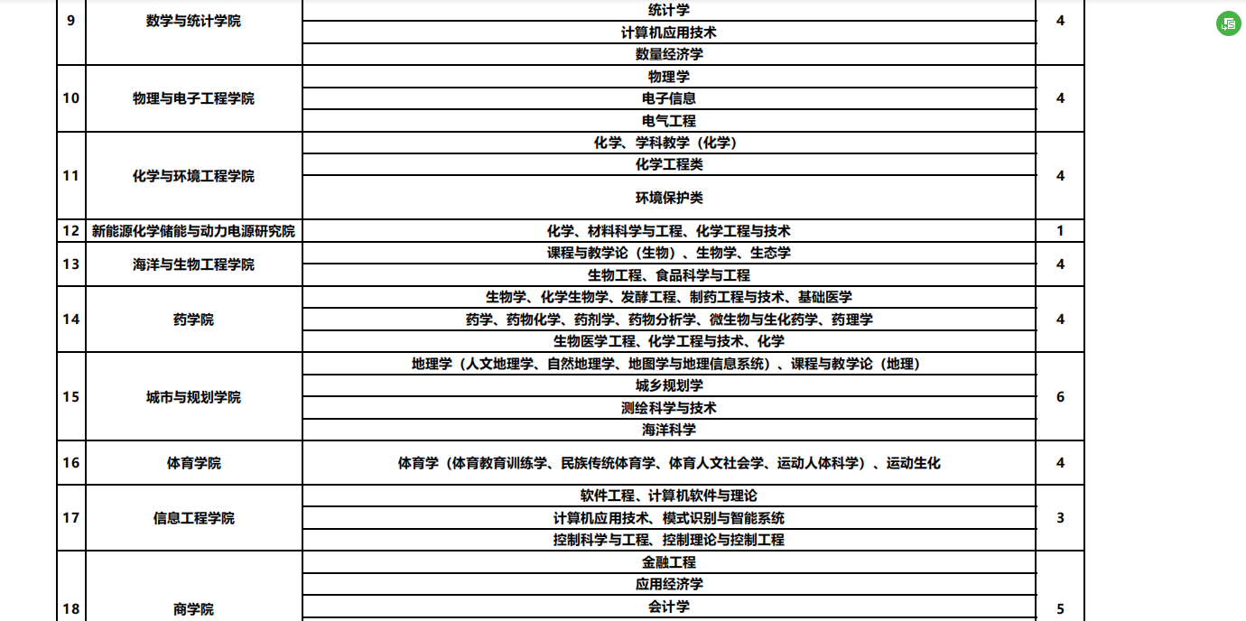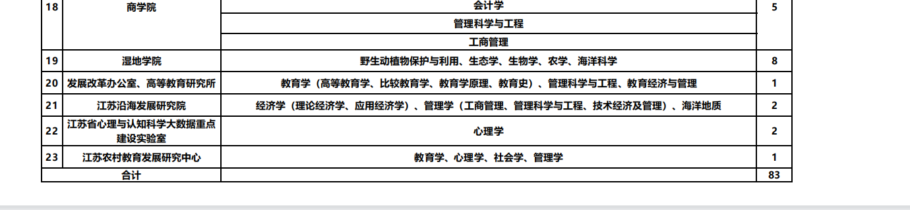

上海第二工业大学

**（一）、学术带头人及学术骨干（教学科研岗）：22人**

| **学科** | **招聘条件** | 联系人 |
| --- | --- | --- |
| 马克思主义理论、机械工程、计算机科学与技术、电子科学与技术、材料科学与工程、动力工程及工程热物理、环境科学与工程、数学、统计学、应用经济学、工商管理、设计学、外国语言文学（翻译）、教育学等。 | 1、正高级职称：应达到相近学科硕士点的学科带头人和方向负责人水平；  2、副高级职称：应达到相近学科硕士点的方向负责人或学术骨干水平。 | 路老师，邴老师  021-50217813  021-50216012  rsc@sspu.edu.cn |

**（二）、普通专任教师（教学科研岗）：50人**

|  |  |  |
| --- | --- | --- |
| **学科** | **招聘条件** | **联系人** |
| 马克思主义理论 | 中共党员；马克思主义基本原理、马克思主义中国化研究、思想政治教育、中国近现代史研究及党史党建等方面博士。 | 王老师  021-50211267  wangyao@sspu.edu.cn |
| 机械工程 | 1、机械工程：机械制造及其自动化、机械设计等方面博士；  2、智能制造工程：机电控制、数控技术等方面博士，具有智能制造工作经历者优先；  3、机械电子工程：机电控制等方面博士，具有数控机床领域工作经历者优先；  4、材料成型及控制工程：材料成型及控制工程等博士。 | 林老师  021-50217418  zkrc@sspu.edu.cn |
| 控制科学与工程 | 自动化：自动化、测控技术与仪器等博士。 |
| 管理科学与工程 | 信息管理与信息系统：管理科学与工程、计算机等方面博士。 |
| 计算机科学与技术 | 1、计算机科学与技术：计算机科学与技术等方面博士；  2、软件工程：软件工程等方面博士；  3、智能科学与技术：人工智能、计算机等方面博士；  4、网络工程：网络工程、网络空间安全等方面博士。 | 罗老师  021-50217425  sspujixin@sspu.edu.cn |
| 电子科学与技术 | 1、电子信息工程：电子信息等方面博士，具有汽车电子工作经历者优先；  2、通信工程：通信工程等方面博士。 |
| 动力工程及工程热物理 | 能源动力工程、新能源科学与工程、储能科学与工程、工程热物理等方面博士（博士后），副教授优先。  主要研究方向：1、高效能源转换与应用；2、能源储存与减排；3、热能管理与利用；4、清洁能源高效综合利用及控制策略优化。 | 姚老师  021-50217814  yaolin@sspu.edu.cn |
| 环境科学与工程 | 环境工程、环保设备工程等方面博士，大气治理、环境监测及低碳环境管理方向。 | 陈老师  021-50211081  chenqin@sspu.edu.cn |
| 安全科学与工程 | 安全工程：安全工程等方面博士。 |
| 化学工程与技术 | 化学工程、化学工艺等专业博士。 |
| 设计学 | 工业设计（产品设计）、视觉传达设计等方面博士、副教授及以上，具有实际项目经验者优先。 | 金老师  021-50217702 ysxy@sspu.edu.cn |
| 数学 | 数学类专业博士。 | 崔老师  021-50216692  cuiyun@sspu.edu.cn |
| 外国语言文学 | 英语语言文学、翻译学等方面博士。 | 徐老师  021-50216692  xuman@sspu.edu.cn |
| 旅游管理 | 会展经济与管理：旅游管理、会展管理等专业博士。 | 廖老师  021-50217417  liaoshan@sspu.edu.cn |
| 管理科学与工程 | 工程管理专业、标准化工程方向博士。 |
| 体育学 | 体育教育训练学，篮球方向，博士及以上。 | 潘老师  021-50214989  panxiao@sspu.edu.cn |
| 教育学/心理学 | 职业技术教育学、教育心理学、课程与教学论等方面应届博士毕业生；副高级职称及以上，主持承担省部级以上教育科研项目背景优先。 | 叶老师  021-50218012  yejing@sspu.edu.cn |
| 教育学 | 教育学原理、高等教育学等方面博士；副高级职称及以上，具有高教理论与研究背景优先。 | 王老师  021-50211058  wangzh@sspu.edu.cn |
| 艺术 | 戏剧影视导演、表演等相关专业博士研究生，有丰富的舞台表演经验、参与组织大型校园文化活动、带领学生参加艺术表演竞赛经验者优先。 | 张老师  021-50211123  sspuyszx@sina.com |
| 机械工程 | 机械工程、智能制造工程、机械电子工程等专业博士，高级职称或相关工作经验者优先； | 汪老师  021- 50211103  wangqin@sspu.edu.cn |

**（三）、实验技术岗及其他：4人**

|  |  |  |
| --- | --- | --- |
| **岗位** | **基本条件** | **联系人** |
| 物理实验员 | 1. 硕士研究生及以上学历； 2. 物理类专业领域。 | 崔老师  021-50216692  cuiyun@sspu.edu.cn |
| 工创中心  实验技术人员 | 1. 硕士研究生及以上学历 2. 满足下列条件之一：   （1）能胜任机械制造、智能制造、现代制造或虚拟仿真等实践教学科研和实验室管理工作;  （2）能胜任电工电子、测控技术与仪器、电气自动化或通信工程等方面的实践教学科研工作;   1. 有高级职称或相关工作经验的优先。 | 汪老师  021-50211103  wangqin@sspu.edu.cn |
| 智能制造工厂  实验室管理员 | 1. 硕士研究生及以上学历； 2. 机械、控制类相关专业； 3. 从事机械、控制类相关专业的教学及管理工作，维护实验室装配生产线正常运转及设备管理工作； | 林老师  021-50217418  zkrc@sspu.edu.cn |
| 杂志执行主编 | 1、硕士研究生以上学历；  2、热爱、熟悉期刊编辑工作，有整体统筹管理能力、栏目策划能力；  3、勤奋认真，善于沟通合作、责任心强，有较强文字功底； | 叶老师  021-50218012  yejing@sspu.edu.cn |

**三、辅导员：2人**

|  |  |  |
| --- | --- | --- |
| **岗位** | **招聘条件** | **联系人** |
| 辅导员 | 1. 中国共产党正式党员； 2. 硕士研究生及以上学历，同等条件下，具有机械工程等相关学科专业背景者优先； 3. 身心健康，具备工作岗位所必需的身体素质、心理素质和抗压能力； 4. 热爱大学生思想政治教育工作，有事业心、责任感和奉献精神，有学生工作经历者优先； 5. 外省市社会人员（不含应届），须持有上海市居住证一年以上（有效期内，不含上海临时居住证） | 孙老师  021- 50211766  sunying@sspu.edu.cn |

**中国兵器北方光电股份有限公司**

**招聘岗位**

**1.结构设计工程师**

岗位职责：从事精密机械系统、光机结合系统及部件结构设计与优化

需求专业：精密仪器及机械、机械设计、工业设计及相关专业

学历要求：硕士、博士研究生

能力要求：掌握机械设计专业知识，熟练使用三维结构设计软件，了解人机工程优化设计，具备一定的机械结构有限元建模与仿真和静力学、动力学分析能力

**2.光学系统设计工程师**

岗位职责：从事可见光、红外、激光光学系统设计、仿真优化

需求专业:光学工程、精密仪器、光电仪器相关专业

学历要求：硕士、博士研究生

能力要求：熟练运用Code-V、Zemax、lighttools等光学设计软件;掌握可见光、红外、激光镜头及光学系统设计方法，具有全息波导显示光学系统、倾斜偏心光学系统及人机功效设计经历者优先考虑

**3.FPGA开发工程师**

岗位职责：从事FPGA逻辑、接口和算法的设计、开发、验证与维护

需求专业：电子信息、控制工程、计算机、通信工程等相关专业

学历要求：硕士、博士研究生

能力要求：精通VHDL或Verilog语言；熟悉Xilinx的FPGA内部结构，熟悉Vivado、Modelsim等相关工具及开发流程；具备SRIO、UART、SPI接口设计能力和算法在FPGA上的实现能力

**4.嵌入式软件开发工程师**

岗位职责：从事数字信号处理、嵌入式系统算法及应用程序开发

需求专业：软件工程、计算机、电子信息、控制工程等相关专业

学历要求：硕士、博士研究生

能力要求：精通C/C++、Python等语言，掌握嵌入式实时操作系统下的应用程序开发；至少对一种嵌入式CPU（ARM、MIPS等）有深入了解，掌握计算机视觉、深度学习等知识

**5.图像处理工程师**

岗位职责：从事视频目标检测、跟踪等处理模块的算法设计

需求专业：光学工程、光电工程、计算机、软件工程等相关专业

学历要求：硕士、博士研究生

能力要求：熟悉ISP、3A算法等专业知识，精通C/C++、matlab编程，熟悉光学成像、图像传感相关技术，深入了解图像滤波、增强、分割、目标检测、跟踪和识别等技术

**6.数字化制造工程师**

岗位职责：承担机械或光学零件加工工艺和数控编程任务，参与数字化制造生产线规划设计

需求专业：机械设计制造、智能制造、数控技术、光学加工技术等

学历要求：大学本科、硕士研究生

能力要求：熟练掌握机械制造工艺及设备专业知识，熟练应用AutoCAD、Pro-E等工程软件，具备加工中心（数控）编程能力；或者了解光学零件加工技术，掌握光学数控、高速高效加工工艺设计及设备操作

1. **装调测试工程师**

岗位职责：从事光电装备、精密仪器的装配调试工艺和检测计量技术

需求专业：光电信息工程、电子信息工程、测控技术与仪器相关专业

学历要求：大学本科、硕士研究生

能力要求：熟悉电子线路和光机结构，掌握电路、光学、机械相关设计软件和工具，了解光学仪器或光机电一体化设备

**简历投递**

1.中国兵器校园招聘平台：https://zhaopin.nhrdc.cn--用户注册--搜索“光电集团光电股份”--按要求投递简历

2.电子邮箱：[gdgf_zp@163.com](mailto:gdgf_zp@163.com)

**联系方式**

联系电话：029-81019153、81019116联 系 人：刘老师 陈老师

通讯地址：西安市新城区长乐中路 35号

北华航天工业学院

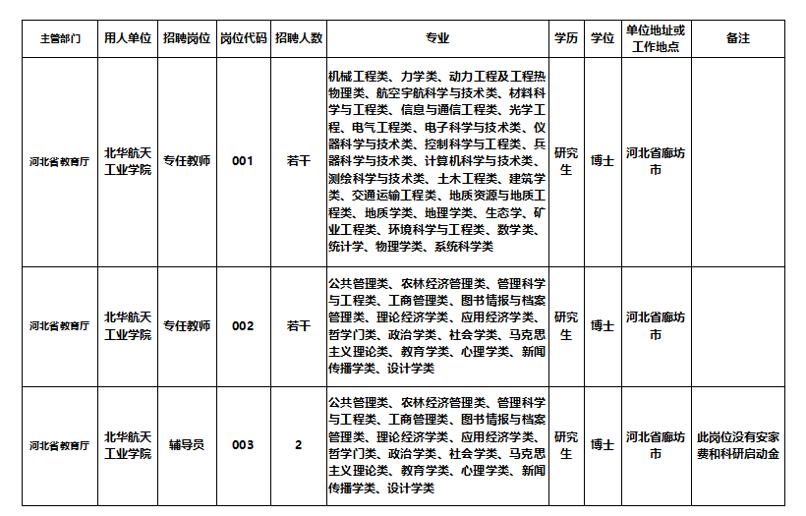

福建商学院

高层次人才需求：

|  |  |  |  |  |  |  |
| --- | --- | --- | --- | --- | --- | --- |
| 序号 | 岗位 | 学科或专业要求 | 学历学位 | 需求人数 | 其他要求 | 联系方式 |
| 1 | 国际经贸学院教学科研岗 | 电子商务（含跨境电商方向）相关专业 | 博士研究生 | 7 |  | 联系人：陈老师；  联系电话：15005008131；  邮箱：23398108@qq.com |
| 2 | 经济学类（含计量经济学等方向） | 博士研究生 | 4 |  |
| 3 | 管理学类（含工商管理、管理科学与工程、国际商务等方向） | 博士研究生 | 3 |  |
| 4 | 金融学院教学科研岗 | 金融学类、统计学类 | 博士研究生 | 2 | 教授 | 联系人：庄老师；  联系电话：15960163469；  邮箱：84517597@qq.com |
| 5 | 金融学类、统计学类 | 博士研究生 | 3 |  |
| 6 | 工商管理学院教学科研岗 | 管理类（管理科学与工程、物流管理、供应链管理相关专业方向） | 博士研究生 | 2 |  | 联系人：林老师；  联系电话：13799699621；  邮箱：842513543@qq.com |
| 7 | 工学类（大数据、物联网、人工智能相关专业方向） | 博士研究生 | 1 |  |
| 8 | 经济类（区域经济、产业经济相关专业） | 博士研究生 | 1 |  |
| 9 | 经济类、管理类（工商管理相关专业） | 博士研究生 | 4 |  |
| 10 | 经济类、管理类（人力资源管理相关方向） | 博士研究生 | 1 |  |
| 11 | 传媒与会展学院教学科研岗 | 新闻传播类或文学相关专业 | 硕士研究生及以上 | 1 | 教授 | 联系人：柯老师；  联系电话：18046053122；  邮箱：18036849@qq.com |
| 12 | 新闻传播类或文学相关专业 | 博士研究生 | 3 |  |
| 13 | 管理科学与工程 | 博士研究生 | 1 | 教授 |
| 14 | 管理科学与工程 | 博士研究生 | 3 |  |
| 16 | 会展经济与管理相关专业、旅游管理（会展研究方向） | 博士研究生 | 2 |  |
| 17 | 应用经济学类 | 博士研究生 | 2 |  |
| 18 | 大数据、计算机应用相关专业 | 博士研究生 | 2 |  |
| 19 | 心理学相关专业 | 博士研究生 | 1 |  |
| 20 | 财务与会计学院教学科研岗 | 会计学、审计学、财务管理、税务、资产评估、工商管理、统计学、金融学 | 博士研究生 | 5 |  | 联系人：张老师；  联系电话：13860637132；  邮箱：41525056@qq.com |
| 21 | 旅游与休闲管理学院教学科研岗 | 食品科学与工程（烹饪相关专业） | 博士研究生 | 3 |  | 联系人：刘老师； 联系电话：18960829069； 邮箱：fjsxylyxy@fjbu.edu.cn |
| 22 | 管理学、经济学、 人文地理学（旅游管理相关方向、餐饮类专业） | 博士研究生 | 5 |  |
| 23 | 信息工程学院教学科研岗 | 信息与通信工程 | 博士研究生 | 2 |  | 联系人：杨老师；  联系电话：13559932885；  邮箱：44539434@qq.com |
| 24 | 电子科学与技术 | 博士研究生 | 1 |  |
| 25 | 数学类 | 博士研究生 | 3 | 参加或指导全国大学生数学建模竞赛或全国大学生数学竞赛经验者优先。 |
| 26 | 数据科学与大数据技术、智能科学与技术、计算机科学与技术或与计算机相关专业 | 博士研究生 | 4 |  |
| 27 | 外国语学院教学教研岗 | 英语相关专业 | 博士研究生 | 2 |  | 联系人：胡老师；  联系电话：18950471449  邮箱：18659958@qq.com |
| 28 | 日语相关专业 | 博士研究生 | 1 |  |
| 29 | 艺术设计学院教学科研岗 | 设计学、艺术学、服装与服饰设计专业、服装设计与工程专业 | 博士研究生 | 2 | 在本科公办院校工作具有硕士研究生以上学历的教授可放宽至50周岁 | 联系人：朱老师；  联系电话：13809549293；  邮箱：645999597@qq.com |
| 30 | 产品造型 | 博士研究生 | 1 | 熟练掌握3D打印技术及相关软件 |
| 31 | 园林景观设计 | 博士研究生 | 1 | 会熟练运用SketchUP、Lumion、Adobe Premiere Pro、Adobe After Effects和D5 Render等软件 |
| 32 | 马克思主义学院教学科研岗 | 马克思主义理论类、哲学类、政治学类、历史学类 | 博士研究生 | 5 | 中共党员 | 联系人：张老师；  联系电话：18050201388  邮箱：826719516@qq.com |
| 33 | 体育教学部教学科研岗 | 体育学 | 博士研究生 | 1 |  | 联系人：潘老师；  联系电话：18605919637；  邮箱：170867511@qq.com |

**广西科技大学招 聘 计 划**

|  |  |  |  |  |
| --- | --- | --- | --- | --- |
| **需求单位** | **需求专业（或方向）** | **引进**  **条件** | **人数** | **联系方式** |
| 马克思主义学院 | 马克思主义理论、哲学、政治学、伦理学、科学社会主义与国际共产主义运动等 | 博士 | 9 | 联系人：刘老师 办公电话：0772-2686013 邮箱：513125569@qq.com |
| 机械与汽车 工程学院 | 机械设计及理论、机械工程及自动化、机械电子工程、智能制造工程、交通运输、车辆工程、工程力学、机器人工程、电气工程及自动化、计算机科学与技术 | 博士 | 14 | 联系人：徐老师 办公电话：0772-2687202 邮箱：2324349196@qq.com |
| 生物与化学  工程学院 | 化学工程与技术、食品科学与工程（含制糖工程）、纺织科学与工程、生物工程 | 博士 | 5 | 联系人：郑老师  办公电话：0772-2687033  邮箱：318347181@qq.com |
| 土木建筑  工程学院 | 土木工程（ 含结构工程、岩土工程、桥梁与隧道工程、防灾减灾工程及防护工程、市政工程等） ； 土木水利；地质资源与地质工程；资源与环境（地质工程方向）；材料科学与工程（ 限土木工程学科相关研究领域） ； 管理科学与工程、公共管理、工商管理等管理类学科， 主要研究方向为工程管理、工程造价等； 应用经济学（ 工程管理、工程造价等相关研究领域优先） ； 建筑学（ 含建筑历史与理论、建筑设计及其理论、城市规划与设计、建筑技术科学等方向） | 博士 | 14 | 联系人：黄老师  办公电话：0772-2686010  邮箱：64411148@qq.com |
| 自动化学院 | 控制科学与工程、电气工程、仪器科学与技术、智能科学与技术、人工智能等相关学科或专业 | 博士 | 6 | 联系人：吴老师 办公电话：0772-2686595 邮箱：51025853@qq.com |
| 电子工程  学院 | 电子科学与技术、信息与通信工程、集成电路科学与工程、微电子科学与工程、光学工程等相关专业方向 | 博士 | 10 | 联系人：覃老师 办公电话：0772-2685975 邮箱：296440910@qq.com |
| 经济与管理学院 | 管理科学与工程类（信息管理与信息系统、工业工程、物流管理、物流工程等相关专业）；工商管理类（工商管理、市场营销、会计学、财务管理、国际商务、人力资源管理等相关专业）；应用经济学类（世界经济学、产业经济学、区域经济学、数量经济学、国际贸易、金融学等相关专业） | 博士 | 10 | 联系人：潘老师 办公电话：0772-2687750 邮箱：119714511@qq.com |
| 医学部 | 护理学、管理学、教育学等相关专业；药理学、药剂学、中药学或本科为药学专业的相关专业；公共卫生与预防医学专业或相似：预防医学或相关，管理学（或卫生管理学）、法学、社会学（或社会医学）、卫生统计学（数理统计、医学统计学、高等数学、计算机、大数据方面都可以）；人体解剖学、组织胚胎学、病理学、病理生理学、免疫学、生理学、病原生物学、法医学、医学生物化学与分子生物学、转化医学、再生医学、生物信息学、临床医学、遗传学、细胞生物学、生物医学工程、生命伦理学、心理学、神经生物学等相关专业 | 博士 | 17 | 联系人：李老师  办公电话：0772-2056008  邮箱：gxkjdxyxb@126.com |
| 理学院 | 数学、统计学、物理学（理论物理、粒子物理与核物理、凝聚态物理、光学等方向）、光学工程、电子科学与技术 | 博士 | 10 | 联系人：邓老师 办公电话：0772-2687015 邮箱：23624612@qq.com |
| 人文艺术 与设计学院 | 服装艺术设计、环境设计、产品设计、音乐舞蹈 | 博士 | 4 | 联系人：林老师 办公电话：0772-2686800 邮箱：59443827@qq.com |
| 外国语学院 | 英语类（含英语语言文学、外国语言学及应用语言学等） | 博士 | 6 | 联系人：罗老师 办公电话：0772-2686521 邮箱：120991073@qq.com |
| 体育学院 | 体育类 | 博士 | 3 | 联系人：杨老师  办公电话：0772-2688375  手机：13617725981  邮箱：55212917@qq.com |
| 启迪数字  学院 | 计算机科学与技术、软件工程、智能科学与技术、数据科学与大数据技术、网络空间安全、信息安全、信息对抗技术、物联网工程等 | 博士 | 2 | 联系人：陆老师 手机：0772-2686131  邮箱：491430564@qq.com |
| 计算机科学与技术学院（软件学院） | 计算机科学与技术、软件工程、网络空间安全、虚拟现实技术、动漫、人工智能、大数据、物联网工程、教育技术学等相关专业 | 博士 | 16 | 联系人：袁老师 办公电话：0772-2684122 邮箱：316744360@qq.com |
| 国际教育  学院 | 软件工程、机械工程 | 博士 | 1 | 联系人：胡老师 联系电话：0772-2686848 邮箱：25167535@qq.com |
| 创新创业学院（工程实践与创新教育中心） | 机械工程，自动化，电气工程等相关专业 | 博士 | 3 | 联系人：陈老师 联系电话：0772-2685775 邮箱：1918152288@qq.com |
| 第一临床医学院 （第一附属医院） | 内科学、外科学、妇产科学、儿科学、眼科学、耳鼻咽喉头颈外科、肿瘤学、口腔科学、麻醉学、康复医学、重症医学、急诊医学、中医学、皮肤病与性病学、临床检验诊断学、影像诊断学、病理学、心电诊断学、药学等 | 博士 | 5 | 联系人：覃老师  办公电话：0772-2514419  邮箱：gkdyfyrsk@126.com |
| 第二临床医学院 （第二附属医院） | 耳鼻咽喉-头颈外科学、肿瘤学、肿瘤放射治疗学、内科学、外科学、妇产科学、儿科学、眼科学、麻醉学、病理学、口腔科学、影像诊断学、医学检验 | 博士 | 3 | 联系人：韦老师  办公电话：0772-3199947  邮箱：kdefyrsk@163.com |
| 学校将接收少量优秀硕士研究生从事专职辅导员工作。  联系人：梁老师， 电话：0772-2687725，邮箱：332138319@qq.com | | | | |

哈尔滨工程大学

招聘学科方向及具体联系方式

（一）哈尔滨工程大学校本部招聘教师专业领域

|  |  |  |  |
| --- | --- | --- | --- |
| 序号 | 单位 | 学科及研究方向 | 联系方式 |
| 1 | 船舶工程学院 | 1.船舶与海洋工程设计制造  2.船舶与海洋工程流体力学  3.舰船总体性能跨尺度测试分析  4.船舶与海洋工程环境载荷与结构强度  5.舰船抗爆与水下发射技术  6.流固耦合技术  7.海洋无人航行器技术  8.深海工程技术  9.智慧水利与海洋可再生能源技术  10.船舶与海洋工程实验技术 | 联系人：倪宝玉  联系电话：+86-0451-82589217  联系信箱：nibaoyu@hrbeu.edu.cn  通信地址：哈尔滨工程大学船海楼302室 |
| 2 | 航天与建筑工程学院 | 1.先进船舶复合材料及结构  2.飞行器智能材料与结构  3.先进工程结构力学与安全评价  4.热工流体力学与安全技术  5.航行器跨介质总体技术  6.跨介质动力技术  7.航行器动力学与控制  8.弹性波动与冲击动力学  9.可靠性及优化设计 | 联系人：吴国辉  联系电话：+86-0451-82569235  联系信箱：wuguohui@hrbeu.edu.cn  通信地址：哈尔滨工程大学11号楼3029室 |
| 3 | 动力与能源工程学院 | 1.动力系统控制与测试  2.动力系统振动噪声控制  3.动力系统总体性能与结构  4.高效强化燃烧理论及低排放控制  5.传热传质理论及应用  6.特种动力及新能源技术 | 联系人：张楠  联系电话：+86-0451-82568319  联系信箱：zhangnan@hrbeu.edu.cn  地址：哈尔滨工程大学动力楼211室 |
| 4 | 智能科学与工程学院 | 1.控制科学与工程：群体智能技术、自主无人系统、智能导航与定位、智能决策、故障诊断与容错控制、目标识别、机器学习、复杂系统智能控制、信息融合、智能感知、数字孪生、机器人学、计算机视觉、脑认知与类脑智能、机器学习、脑机接口、计算生物学、人机工效学。  2.仪器科学与技术：海洋环境智能预报预测、海洋观测探测技术、海洋数据同化、海洋遥感技术、海底数据科学、海洋电磁环境监测、海底地理信息系统；微纳超导量子干涉器件、新型惯性器件、智能传感技术与器件、微增材制造传感器技术。  3.电气工程：电力传动智能化控制、电力系统故障智能诊断、电能变换与控制技术。 | 联系人：陈子谦  联系电话：+86-0451-82519012  联系信箱：chenziqian@hrbeu.edu.cn  通信地址：哈尔滨工程大学61号楼5129室 |
| 5 | 水声工程学院 | 1.水声物理、水声工程  2.电子信息、通信工程、信号与信息处理  3.传感器技术、测控技术与仪器  4.物理学（声学）、数学、光学工程  5.海洋信息、海洋工程与技术、海洋物理、海洋仪器与装备  6.大数据技术、人工智能等 | 联系人：陈岩  联系电话：+86-0451-82588828  联系信箱：yanchen@hrbeu.edu.cn  通信地址：哈尔滨工程大学水声楼307室 |
| 6 | 计算机科学与技术学院 | 1.泛在网络与信息安全  2.信息与系统安全  3.大数据安全与隐私保护  4.软件与社会计算  5.数据与知识工程  6.高性能计算  7.智能信息处理  8.机器智能和机器感知  9.嵌入式与物联网  10.区块链数据安全  11.复杂系统建模与仿真  12.工业软件及共性技术 | 联系人：田凯/陈冲  联系电话：+86-0451-82589628  /+86-0451-82519610  联系信箱：tiankai@hrbeu.edu.cn  /chenchong98@hrbeu.edu.cn  通信地址：哈尔滨工程大学21号楼419/415室 |
| 7 | 机电工程学院 | 1.船海智能制造技术  2.机器人技术  3.水下作业技术与装备  4.先进设计技术  5.舰船特辅装备  6.舰船美学与人因工程 | 联系人：陆萍  联系电话：+86-0451-82569759  联系信箱：luping@hrbeu.edu.cn  通信地址：哈尔滨工程大学61号楼3036室 |
| 8 | 信息与通信工程学院 | 1.通信信号处理、雷达信号处理、遥感信号处理、图像处理  2.电磁场与天线、微电子、集成电路、电路与系统  3.光电检测与仪器  4.人工智能、大数据 | 联系人：赵宇宁  联系电话：+86-0451-82519810  联系信箱：xtzhb@hrbeu.edu.cn  通信地址：哈尔滨工程大学21号楼310室 |
| 9 | 经济管理学院 | 1.创新创业与企业成长管理（研究领域有区域创新系统、创业与中小企业成长管理、知识创新与知识管理以及国防科技工业创新管理等）  2.绿色创新与绿色技术管理（主要领域有数字化转型、制造业绿色技术管理、能源生态技术管理、产业绿色创新与环境生态治理等）  3.数据挖掘与决策支持（主要研究领域有大数据集成与管理、大数据分析与挖掘、大数据与商务智能、大数据与电子政务等)  4.能源经济管理（主要研究领域有资源与环境管理、低碳经济消费行为管理和可持续发展政策建模等）  5.管理工程与系统工程（主要研究领域有产业结构优化、产业技术创新和低碳经济等）  6.军民融合可持续发展（主要研究领域有军民融合体制、机制与政策，区域及企业可持续发展机制、路径与政策等）  7.应急管理（主要领域有重大突发事件的应急管理机制与风险管理、重大突发事件后的经济恢复和网络舆情控制等）  8.区域经济与产业经济  9.公共行政与国家治理  10.城市治理与公共政策  11.高等教育管理 | 联系人：王天琦  联系电话：+86-0451-82519916  联系信箱：wangtianqi11@hrbeu.edu.cn  通信地址：哈尔滨工程大学31号楼328室 |
| 10 | 材料科学与化学工程学院 | 1.金属材料、复合材料、高分子材料、无机功能材料、材料加工及智能制造  2.化学工程与技术、腐蚀科学与表面技术、电化学工程和化学工程 | 联系人：李峻青  联系电话：+86-0451-82519192  联系邮箱：lijunqing@hrbeu.edu.cn  通信地址：哈尔滨工程大学材料科学与化学工程学院421室 |
| 11 | 数学科学学院 | 1.代数学、量子信息、偏微分方程与微分方程、组合与图论；  2.动力系统、复杂网络与生物数学、复杂系统建模及人工智能、粒计算与不确定性人工智能基础 | 联系人：张春敏  联系电话：+86-0451-82518716  联系信箱：zhangchunmin@hrbeu.edu.cn  通信地址：哈尔滨工程大学逸夫楼301室 |
| 12 | 物理与光电工程学院 | 1.物理学:光学、声学、凝聚态物理、粒子与核物理等  2.光学工程:纤维光子集成、微纳光电材料与器件、光学测试与仪器  3.电子信息、材料及交叉学科 | 联系人：张羽  联系电话：+86-0451-82519754  联系信箱：zhangyu0673@hrbeu.edu.cn  /wlxyzhb@hrbeu.edu.cn  通信地址：哈尔滨工程大学理学楼104室 |
| 13 | 外国语学院 | 外国语言文学、翻译学以及区域国别学 | 联系人：李丽  联系电话：+86-0451-82519595  联系信箱：lili@hrbeu.edu.cn  通信地址：哈尔滨工程大学41号楼318室 |
| 14 | 人文社会科学学院 | 1.理论社会学、应用社会学、社会发展与管理、社会工作、人类学、人口学等社会学一级学科博士点下设各方向；  2.国际法、法学理论、宪法与行政法、刑法、民商法、经济法、诉讼法、环境法、知识产权法等法学一级学科博士点下设各方向；  3.临床与咨询心理学、职业心理学、基础心理学等；  4.哲学、马克思主义社会历史理论研究、中东欧思想文化研究、俄罗斯思想文化研究等。 | 联系人：韩雪  联系电话：+86-15145018099  联系信箱：82588881@hrbeu.edu.cn  通信地址：哈尔滨工程大学主楼317室 |
| 15 | 马克思主义学院 | 1.马克思主义基本原理  2.马克思主义中国化研究  3.思想政治教育  4.中国近现代史基本问题研究 | 联系人：金璐璐  联系电话：+86-0451-82519513  联系信箱：[HEUmayuanzhaopin@hrbeu.edu.cn](mailto:HEUmayuanzhaopin@hrbeu.edu.cn)  通信地址：哈尔滨工程大学主楼428室 |
| 16 | 核科学与技术学院 | 1.核能先进仿真技术  2.核动力运行支持技术  3.核安全分析技术  4.反应堆严重事故预防与缓解技术  5.核反应堆热工水力技术  6.先进热工水力测量技术  7.辐射防护与环境保护技术  8.辐射应用及探测技术  9.核反应堆物理  10.核燃料循环  11.放射性废物处理 | 联系人：王海涛  联系电话：+86-0451-82518400  联系信箱：cnst@hrbeu.edu.cn  通信地址：哈尔滨工程大学31号楼352室 |
| 17 | 体育部 | 1.体育教学理论与方法  2.运动项目教学、训练理论与实践 | 联系人：苏庆富  联系电话：+86-0451-82589377  联系信箱：ugf1991@hrbeu.edu.cn  地址：哈尔滨工程大学体育馆A112室 |
| 18 | 国家大学生文化素质教育基地 | 1.美育教育：美学、文艺理论批评  2.戏剧影视文学  3.广播电视编导  4.美术学：中国书画  5.戏剧教育:戏剧戏曲教育 | 联系人：李蕊  联系电话：0451-82568522  联系信箱：lirui@hrbeu.edu.cn  通信地址：哈尔滨工程大学启航活动中心369室 |

（二）青岛创新发展基地招聘教师专业领域

|  |  |  |
| --- | --- | --- |
| 单位 | 学科及研究方向 | 联系方式 |
| 青岛创新发展基地 | 1.**流体力学与数智船海创新团队：**极端海洋环境波动场理论、舰船多物理场特性与量子感知、数字化海洋环境与预报技术、海洋工程智能技术。  2.**舰船抗爆与水下发射技术团队：**跨介质飞行器的动力学、总体技术、动力推进、运动控制、降载、试验与仿真方向；舰船结构动力学、舰船减振降噪、舰船结构波动力学、舰船智能结构、爆炸冲击动力学、瞬态流固耦合动力学、舰船抗爆抗冲击与结构防护设计、设备抗冲击与毁伤评估、多相流流体动力学。  3.**舰船总体性能跨尺度测试分析团队：**先进试验测试理论与方法、水下推进技术、冰力学理论与试验、应用数学、人工智能、仿生学。  4.**软物质力学与柔性智能装备团队**：力学、软体机器人、深海机器人、柔性电子技术、人工智能。  5.**深海能源与低碳减排团队：**多相流动与相变传热、蒸汽动力系统仿真、动力系统健康管理、动力工程及工程热物理、固体废弃物资源化利用、低碳环保技术。  6.**智能水下机器人技术团队：**船舶与海洋工程  机械电子工程、控制科学与工程、导航制导与控制、人工智能、海洋科学、电子信息工程、海洋传感器技术。  7.**海战场环境保障团队：**海洋声学/沉积声学、信号处理、电子信息工程、海洋观（探）测技术、物理海洋学、沉积动力学、地理信息系统、海洋大数据、海洋遥感与数字图像处理、测试计量技术与仪器、嵌入式系统。  8.**海洋跨域通信团队：**阵列信号处理、水声工程  、电子信息、激光与光电子方向、微波与天线、测量与控制、物理声学 、信息与通信工程。  9.**水声探测与识别团队：**信号与信息处理、人工智能及机器学习、通信导航、物理声学、海洋技术。  10.**水下无人系统与智能技术团队：**水下无人系统与海洋机器人、控制理论与控制工程、导航制导与控制、无人自主与集群智能、人工智能与模式识别、电子电路与电磁兼容、机械设计与结构优化。  11.**深海水下信息技术团队**：水声定位导航、信息及通信工程、集群信息协同、水下目标探测、作战仿真及推演、电子线路及嵌入式系统。  12.**伪装隐身技术团队：**高分子材料、电致变色材料、晶体结构材料、吸波材料、电磁屏蔽材料、光电特性材料、微纳结构隐身设计、目标特性与智能控制、电磁仿真计算。  13.**海洋先进材料团队：**复合材料、乳液合成、纤维界面修饰、浮力材料、海洋防污、水声材料、  高分子合成、电磁材料。  14.**先进轻质与多功能结构团队：**轻质高强复合材料结构、减振降噪复合材料结构、抗冲吸能复合材料结构、复合材料结构损伤检测与修复。  15.**海洋智能传感与导航技术团队:** 仪器科学技术、导航、制导与控制、物理海洋学、海洋遥感、人工智能（机器学习，数据挖掘，图像处理，类脑人工智能，医学/生物信息）、量子传感、精密测量、超导量子干涉器件。  16.**海洋传感器和探测技术团队：**电子信息技术、目标磁探测和识别、先进磁/电传感器技术、信号处理、多传感器融合技术、自动化控制、嵌入式系统、电磁法测矿/井/海底。  17.**海洋光子团队：**海洋光纤传感器件、海洋激光光谱学、海洋光学探测、特种玻璃材料及光纤制备技术、液芯光纤及非线性光学、中红外光纤激光器、微纳光纤器件、激光玻璃材料、飞秒光纤激光技术、物理光学与海洋光学。  18.**光子材料（纳米光学）团队**：强耦合、纳米激光、凝聚态物理、纳米光学、光子晶体、超快光学、固体表面物理、等离激元光子学、电磁学、材料科学、金属卤化物钙钛矿材料与器件物理、半导体纳米晶及光电器件。  19.**纳米光学和超材料团队**：无线能量传输、微波超材料、太赫兹天线技术、纳米光子学、钙钛矿光电材料和器件、光学传感器、先进显示技术等相关领域。  20.**光学频率梳团队**：光纤激光器、光学频率梳、光波导传感、光学成像。 | 联 系 人：马宁  联系电话：+86-0532-58281228  联系邮箱： nma@hrbeu.edu.cn  联系人：刘佳媛  联系电话：+86-0532-58281228  邮箱：jiayuanliu19970319@hrbeu.edu.cn  通讯地址：黄岛区滨海街道三沙路1777号哈尔滨工程大学青岛创新发展基地  邮编：266400 |

（三）烟台研究院招聘教师专业领域

|  |  |  |
| --- | --- | --- |
| 单位 | 学科及研究方向 | 联系方式 |
| 烟台  研究院 | 1.先进力学及应用技术创新团队：新型海工装备力学方向、海洋新能源方向、复杂结构力学与安全评价方向。  2.船海先进设计及制造技术创新团队：船舶与海洋工程设计制造方向、海洋装备技术与船海工业设计方向。  3.低碳能源动力技术创新团队：船舶清洁动力技术方向、船舶新能源技术方向。  4.海洋电气科学与技术创新团队：先进电力电子与储能技术方向、电力/能源的综合集成与智能管控技术方向、水下无线电能传输技术方向。  5.智慧海洋信息技术创新团队：海洋环境智能观监测系统方向、海洋智能光伏方向、大数据与智能应用方向、现代海洋信息技术方向。  6.海洋光电技术创新团队：光磁测量技术方向、光纤传感技术方向。  7.先进材料及智能制造技术创新团队：高能束成形及制造方向、焊接成形制造方向、先进高分子材料方向、海洋污染防控及清洁生产方向。  8.核化工及电化学技术创新团队：放射性废物处理方向、熔盐电化学及腐蚀防护方向、医用同位素分离纯化方向。 | 联系人：翟丽君  联系电话：联系电话：+86-535-2607686  信箱：zhailijun@hrbeu.edu.cn  通信地址：山东省烟台经济技术开发区青岛大街1号海创楼310室 |

扬州大学

**招聘岗位和引进待遇**

（一）**杰出人才，**引进待遇面议，薪酬（税前）不低于110万/年。

（二）**领军人才，**购房补贴、安家费和科研启动费250-620万元，薪酬（税前）不低于60万/年。

（三）**拔尖人才**，购房补贴、安家费和科研启动费60-180万元，薪酬（税前）25-40万/年。

    （四）**优秀人才，**购房补贴、安家费和科研启动费31-60万元，租房补贴1000元/月（支持3年）。

    （五）**创新团队**，根据实际水平采取一事一议的方式，给予团队特别支持。

    （六）**博士后研究人员，**普通全职博士后年薪25万（税前），师资博士后年薪30万（税前）。

**江苏理工学院**

招聘学科

|  |  |  |  |  |
| --- | --- | --- | --- | --- |
| **单位名称** | **专业要求** | **学历** | **学位** | 联系人 |
| 机械工程学院 | 动力工程及工程热物理（工程热物理、热能工程、动力机械及工程、流体机械及工程、化工过程机械、制冷及低温工程）、机械工程（机械电子工程机器人方向、机械设计及理论、机械制造及其自动化）、工业设计（工业设计、人机工程学、服务设计、信息可视化交互设计、数字媒体技术、计算机图形学、智能制造、机电一体化等） | 博研 | 博士 | 叶院长  0519-86953201  yexia@jsut.edu.cn |
| 电气信息工程学院 | 信息与通信工程（通信与信息系统、信号与信息处理）、电子科学与技术（电路与系统、电磁场与微波技术、测控）、控制科学与工程（控制理论与控制工程、模式识别与智能系统、检测技术与自动化装置、系统工程、导航、制导与控制、生物信息学）、电气工程（电力电子与电力传动、电机与电器、电力系统及其自动化、电工理论与新技术、高电压与绝缘技术） | 博研 | 博士 | 俞院长  0519-86953222  dxyy@jsut.edu.cn |
| 计算机工程学院 | 计算机科学与技术(计算机系统结构、计算机软件与理论、计算机应用技术)、软件工程（数据科学与大数据技术） | 博研 | 博士 | 范院长  0519-86953241  fanhonghui@jsut.edu.cn |
| 化学化工学院 | 化学工程与技术（应用化学、化工工艺、高分子材料）、动力工程及工程热物理（工程热物理、热能工程、、动力机械及工程、流体机械及工程、制冷及低温工程、化工过程机械） | 博研 | 博士 | 刘院长  0519-86953261  lwq@jsut.edu.cn |
| 资源与环境工程学院 | 环境科学与工程（环境工程、环境科学）、生物学（生态学）、林业工程（木材科学与技术、林产化学加工工程） | 博研 | 博士 | 叶院长  0519-86953801  bess_ye@jsut.edu.cn |
| 汽车与交通工程学院 | 机械工程（车辆工程）、交通运输工程（交通信息工程及控制） | 博研 | 博士 | 张院长   0519-86953689  zlc@jsut.edu.cn |
| 材料工程学院 | 材料科学与工程（材料加工工程、材料学） | 博研 | 博士 | 卢院长  0519-86953281  jxlyl@jsut.edu.cn |
| 管理学院 | 工商管理（会计学、财务管理、审计学、人力资源管理、市场营销）、管理科学与工程（物流管理、工业工程等） | 博研 | 博士 | 谢校长  0519-86953007  xiezhongqiu@jsut.edu.cn |
| 经济学院 | 应用经济学（金融学、国际贸易学、统计学）、法学（经济法学、国际法学、民商法学）、工商管理（电子商务） | 博研 | 博士 | 李院长  0519-86953882  lxd@jsut.edu.cn |
| 外国语学院 | 外国语言文学（英语语言文学、德语语言文学、日语语言文学） | 博研 | 博士 | 张院长  0519-86953341  zhangxin@jsut.edu.cn |
| 艺术设计学院 | 设计学（产品设计、视觉传达设计、平面设计、环境设计、数字媒体艺术（技术）、服装与服饰设计）、美术学（综合材料） | 博研 | 博士 | 范院长  0519-86953361  fanying@jsut.edu.cn |
| 教育学院 | 教育学（教育学原理、教育学史、课程与教学论、高等教育、学前教育）、心理学（应用心理学） | 博研 | 博士 | 李院长  0519-86953381  lidefang@jsut.edu.cn |
| 文化与旅游学院 | 中国语言文学（文艺学、语言学及应用语言学、汉语言文字学、中国古典文献学、中国古代文学、中国现当代文学、比较文学与世界文学）、新闻传播学（新闻学、传播学）、工商管理（旅游管理、酒店管理）、地理学（人文地理学（旅游规划）） | 博研 | 博士 | 演院长  0519-86953402  yankewu@jstu.edu.cn |
| 数理学院 | 数学（基础数学、计算数学、应用数学、运筹学与控制论、概率论与数理统计）、物理（凝聚态物理、光学半导体） | 博研 | 博士 | 朱院长  0519-86953411  zxq@jsut.edu.cn |
| 马克思主义学院 | 马克思主义理论（马克思主义基本原理、马克思主义发展史、马克思主义中国化研究、国外马克思主义研究、思想政治教育） | 博研 | 博士 | 侯院长  0519-86953521  houqiang@jsut.edu.cn |
| 体育部 | 体育学（体育教育与训练学、体育人文社会学） | 博研 | 博士 | 易主任   0519-86953503  yf@jsut.edu.cn |
| 职业教育学部 | 职业技术教育学、职教教师教育 | 博研 | 博士 | 臧院长  0519-86953537  zanghanks@hotmail.com |

**辽宁工业大学**

**招聘计划**

|  |  |  |  |
| --- | --- | --- | --- |
| 岗位名称 | 学位 | 专 业 | 备注 |
| 机械工程与自动化学院 | 博士 | 机械工程类、力学类、农业工程类、控制科学与工程类、电气信息类、电子工程类、计算机科学与技术类、动力工程及工程热物理类 | 王院长联系电话：0416-4199630  电子邮箱：348698576@qq.com |
| 汽车与交通工程学院 | 博士 | 机械工程类、载运工具运用工程、信息与通信工程类、电子工程类、控制科学与工程类、交通运输工程类 | 李院长联系电话：0416-4199435  电子邮箱：lnitligang@126.com |
| 材料科学与工程学院 | 博士 | 材料科学、工程类、物理学类、化学类、冶金工程类 | 伍院长联系电话：0416-4198730  电子邮箱：ffwu@lnut.edu.cn |
| 化工与环境工程学院 | 博士 | 化学工程与技术类，材料科学与工程类、化学类、环境科学与工程类、电子科学与技术类、 | 张院长联系电话：0416-4198092  电子邮箱：zhangzhenbin@lnut.edu.cn |
| 电气工程学院 | 博士 | 控制科学与工程类、计算机科学与技术类、机械工程类、交通运输工程类、航空宇航科学与技术类、电子工程类、仪器科学与技术类 | 白院长联系电话：0416-4199678  电子邮箱：broffice@126.com |
| 电子与信息工程学院 | 博士 | 计算机科学与技术类、电子工程类、电子科学与技术类、信息与通信工程类、电力电子与电力传动 | 关院长联系电话：0416-4198366  电子邮箱：guanwei8@gmail.com |
| 经济管理学院 | 博士 | 工程管理硕士、管理学类、经济学类、工商管理类、外国语言学及应用语言学类、会计与审计类、市场营销类、管理科学与工程、应用经济学类 | 史院长联系电话：0416-4199578  电子邮箱：sxianrui@163.com |
| 文化传媒与艺术设计学院教师 | 博士 | 产品设计、视觉传达设计、数字媒体艺术 | 杨院长联系电话：0416-4199428  电子邮箱：ytmmty@126.com |
| 土木建筑工程学院 | 博士 | 土木工程类、力学类、市政工程、给排水工程、环境科学与工程类、供热、供燃气、通风及空调工程、动力工程及工程热物理类、机械类 | 董院长联系电话：0416-4199306  电子邮箱：dongjinkun@lnut.edu.cn |
| 理学院 | 博士 | 数学类、控制科学与工程类、系统科学类、计算机科学与技术类、物理类 | 李院长联系电话：0416-4199048  电子邮箱：liyongming1981@126.com |
| 软件学院 | 博士 | 计算机科学与技术类 | 谢院长联系电话：0416-4198021  电子邮箱：153966182@qq.com |
| 马克思主义学院 | 博士 | 马克思主义理论类、政治学类、哲学类、历史学类 | 艾院长联系电话：0416-4199665  电子邮箱：7907909@qq.com |

攀枝花学院招聘岗位及需求（字大一点）

|  |  |
| --- | --- |
| **招聘单位** | **需求学科或专业** |
| 土木与建筑工程学院 | 土木工程；建筑学；管理科学与工程；测绘科学与技术；力学（工程力学）；地质资源与地质工程；土木水利；地质学（构造地质学） |
| 生物与化学工程学院（农学院） | 化学工程与技术；环境科学与工程；作物学；园艺学；植物保护 |
| 智能制造学院 | 机械工程；控制科学与工程（模式识别与智能系统） |
| 数学与计算机学院（大数据学院） | 数学、计算机科学与技术、软件工程、网络空间安全 |
| 钒钛学院 | 矿业工程（采矿工程、矿物加工工程）；动力工程及工程热物理、材料科学与工程学科（金属材料方向）；冶金工程（有色金属冶金） |
| 电气信息工程学院 | 控制科学与工程；电气工程；信息与通信工程；电子科学与技术 |
| 基础医学院 | 基础医学（人体解剖和组织胚胎学、病理学与病理生理学）；生物学（生理学）；公共卫生与预防医学（流行病与卫生统计学） |
| 康养学院 | 临床医学（护理学、康复医学与理疗学）；中医学（针灸推拿学、中医妇科学）；公共管理（社会医学与卫生事业管理）；公共卫生与预防医学（营养与食品卫生学、流行病与卫生统计学） |
| 经济与管理学院 | 工商管理（会计学、企业管理、技术经济及管理）；管理科学与工程；  应用经济学（国际贸易学、数量经济学、国际商务） |
| 法学院 | 法学；公共管理 |
| 纪检监察学院 | 不限，监察学、法学专业优先  （工作地可在成都市区） |
| 外国语学院 | 外国语言文学（英语语言文学、外国语言学及应用语言学）；中国语言文学（比较文学与世界文学） |
| 艺术学院 | 艺术学（设计艺术学、美术学） |
| 马克思主义学院（中国特色社会主义理论教育学院） | 马克思主义理论；哲学（马克思主义哲学）；政治学（科学社会主义与国际共产主义运动、中共党史）；心理学；历史学（中国近现代史） |
| 文学院 | 中国语言文学 |
| 体育部 | 体育学 |
| 临床医学院 | 临床医学；基础医学（病理学与病理生理学）；公共卫生与预防医学（流行病与卫生统计学）；生物学（生物化学与分子生物学） |
| 公共实验教学中心 | 物理学 |

**赛迪（军用）软件测评实验室**

**招聘需求**

招聘岗位：软件工程化研究类、测试工具研发类、软件测评类

专业需求：电子信息工程、计算机科学与技术、软件工程、网络安全等

**汕头大学**

**招聘学科**

**（一）教师招聘学科/方向：**

|  |  |  |
| --- | --- | --- |
| **​学院** | **学科** | **方向** |
| 理学院 | 数学 | 数学、统计学、数学教育等。 |
| 物理 | 强场物理、阿秒科学、实验光子学、光电子器件、计算光子学与智能计算、光学传感、显示等。 |
| 海洋与生命 | 物理海洋学、海洋化学、海洋生物学（营养与饲料，大型藻类）、海洋渔业资源、海洋活性物质开发、生物化工、生物信息学、食品检测类等。 |
| 工学院 | 土木 | 土木工程：结构工程、桥梁工程、岩土与地下工程、道路工程、防灾减灾与防护工程、地质工程、土木工程材料、工程力学。  建筑学：建筑设计及其理论。 |
| 机械工程 | 智能制造、绿色制造、3D打印、装备健康检测与诊断等；现代设计理论与方法、全寿命周期设计、超材料结构设计等；工业自动化、机器人技术、智能控制系统及无损检测；风能和太阳能利用、风力机叶片气动设计和系统智能控制、智能流体多相流仿真实验等研究方向。 |
| 电子信息工程 | 集成电路、微电子、芯片设计、人工智能与机器人技术、群体智能、机器学习、智能图像处理与分析、遥感图像处理分析、医学影像处理、通信网络及其信息安全、新一代移动通信系统理论与技术、通信信号处理、智能电网、智能电力电子器件等研究方向。 |
| 计算机科学  与技术 | 大数据技术、云计算、人工智能、机器学习、数据挖掘、人机交互、情感计算与类脑智能计算、智慧城市与人工智能、物联网、网络与信息安全、生物信息学与人工智能、软件工程、计算机多学科交叉、人工智能+等研究方向。 |
| 生物医学工程 | 生物医学信号处理和数据分析、脑科学和神经工程，类脑智能研究、医用植入式技术、康复技术和辅具研究、医用影像技术、生物力学、医用材料、健康信息学等研究方向。 |
| 商学院 | 企业管理 | 创新与创业、组织行为、人力资源、市场营销等。 |
| 会计与财务 | 会计、财务管理等。 |
| 应用经济 | 产业经济、区域经济、国际贸易、金融学等。 |
| 法学院 | 法学 | 民商法、刑法、诉讼法（含民事诉讼法、刑事诉讼法、行政诉讼法）、环境资源与保护法学、宪法与行政法、国际法、国际私法等。 |
| 公共管理学 | 管理学、城市管理、城市规划、公共部门人力资源管理、社会保障、公共政策、公共行政学、公共经济学、电子政务、管理定量分析、公共资源管理等。 |
| 教育学 | 教育学原理、课程与教学论、高等教育学、比较教育与教育史、教育经济与管理等。 |
| 文学院 | 中国语言文学 | 中国现当代文学、中国古代文学、文艺学、汉语言文字学、外国文学或世界文学与比较文学等。 |
| 外国语言文学 | 英美文学、英-汉翻译学、英-汉跨文化交际研究、英语语言学与应用语言学、西班牙语言文学等。 |
| 长江艺术与  设计学院 | 艺术设计 | 数字媒体艺术、产品设计、公共艺术、艺术设计学（文化创意产业策划与管理方向）、视觉传达设计等。 |
| 长江新闻与  传播学院 | 新闻传播学 | 新闻学（融媒体新闻实务、数据新闻）、国际新闻与传播、网络新媒体（交互设计、数据可视化、app设计与开发、文本数据挖掘与分析、新媒体运营）、广告学、广播电视学、传播学。 |
| 马克思主义  学院 | 马克思主义 | 马克思主义基本原理、马克思主义哲学及哲学相关专业；中国化马克思主义、中共党史、科学社会主义及相关专业；中国近现代史、中国历史及相关专业；伦理学、法学理论及相关专业。 |
| 公共卫生学院 | 公共卫生与预防医学 | 流行病学、卫生统计学（或生物统计学）、社会医学与卫生事业管理、卫生经济学、环境与健康、职业医学、食品卫生与营养学、卫生化学等。 |
| 化学化工学院 | 化学 | 化学（特别是分析化学）、化学工程与技术、材料科学与工程及其相关交叉学科。 |
| 环境工程 | 环境工程（新污染物的环境行为，生活垃圾与固废处理，水土环境修复）。 |

**（二）博士后招聘学科/方向：**

生物、数学、化学、物理、机械工程、计算机科学与技术、电子信息工程、生物医学工程、结构工程、海洋科学、光学、光学工程、材料学、数字经济与管理、公共卫生与预防医学、健康大数据、计量健康经济学、健康人工智能

**武汉纺织大学**

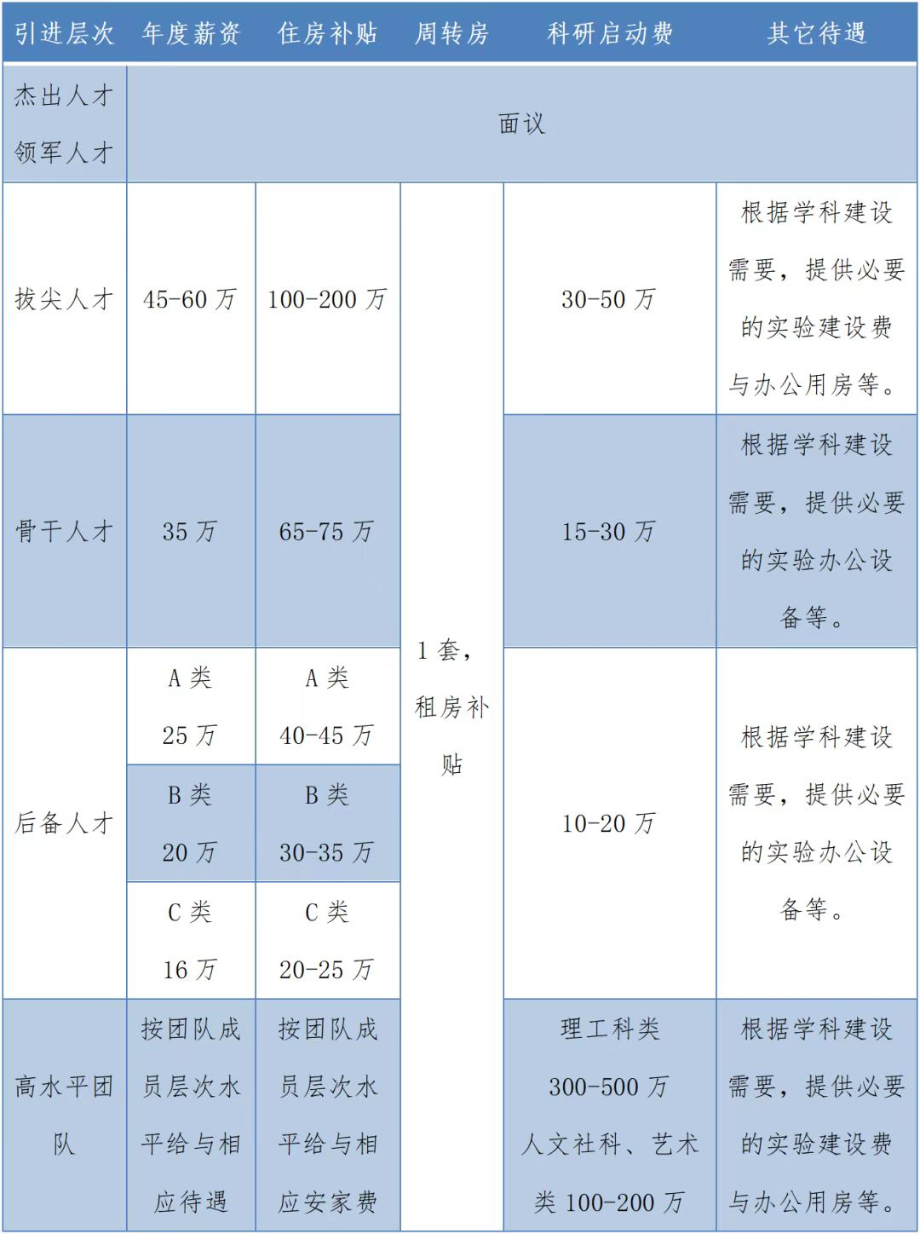

**协鑫集团**

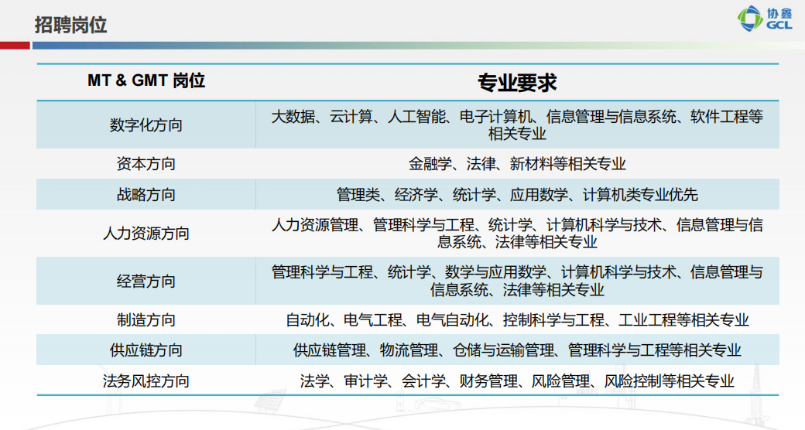

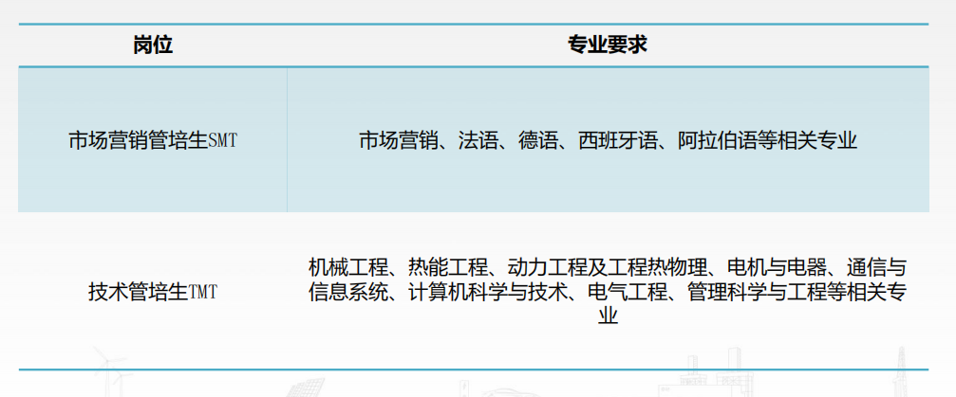

**徐州工程学院**

|  |  |
| --- | --- |
| **学院** | **学科专业** |
| 金融学院 | 应用经济学、金融学、人口资源与环境经济学、国民经济学等金融相关专业 |
|
|
| 商学院 | 农业经济管理、产业经济学、区域经济学、统计学等相关专业 |
|
|
| 管理工程学院 | 管理科学与工程、企业管理、情报学、应用统计等相关专业 |
|
|
| 教育科学学院 | 学前教育学、教育学原理、课程与教学论、等相关专业 |
| （教师教育学院） |
|  |
| 马克思主义学院 | 马克思主义理论、哲学、政治学、法学、中国史、社会学等相关专业 |
|
|
| 体育学院 | 运动人体科学、体育人文社会学、体育教育训练学、民族传统体育学、健康教育、教育经济与管理等相关专业 |
|
|
| 人文学院 | 文艺学、语言学及应用语言学、汉语言文字学、等相关专业 |
|
|
| 外国语学院 | 英语语言文学、外国语言学及应用语言学、翻译、国际贸易学等相关专业 |
|
|
| 艺术与设计学院 | 设计学、设计艺术学、电影学、广播电视艺术学、戏剧与影视学、计算机软件与理论、软件工程、计算机科学与技术、模式识别与智能系统、建筑学、建筑设计及其理论、结构工程、风景园林学等相关专业 |
|
|
| 数学与统计学院 | 数学、基础数学、计算数学、概率论与数理统计、应用数学、运筹学与控制论、统计学、计算机应用技术、计算机科学与技术、软件工程、系统理论、应用统计、系统科学等相关专业 |
|
|
| 物理与新能源学院 | 核能科学与工程、核燃料循环与材料、工程热物理、等相关专业 |
|
|
| 材料与化学工程学院 | 化学工程、无机化学、化学工艺、应用化学、等相关专业 |
|
|
| 信息工程学院 | 计算机科学与技术、软件工程、信息与通信工程、控制科学与工程、电子科学与技术、仪器科学与技术、电路与系统、检测技术与自动化装置等相关专业 |
| （大数据学院） |
|  |
| 机电工程学院 | 电机与电器、电力电子与电力传动、等相关专业 |
|
|
| 电气与控制工程学院 | 控制科学与工程、检测技术与自动化装置、电气工程、电力系统及其自动化、计算机应用技术、计算机科学与技术等相关专业 |
|
|
| 土木工程学院 | 工程管理、工程力学、岩土工程、等相关专业 |
|
|
| 环境工程学院 | 市政工程、供热、供燃气、通风及空调工程、等相关专业 |
|
|
| 食品与生物工程学院 | 食品科学与工程、营养与食品卫生学、食品科学、食品加工与安全、粮食、油脂及植物蛋白工程、等相关专业 |
|
|
| 国际教育学院 | 语言学及应用语言学、汉语言文字学、汉语国际教育等相关专业 |
|
|

**大连工业大学**

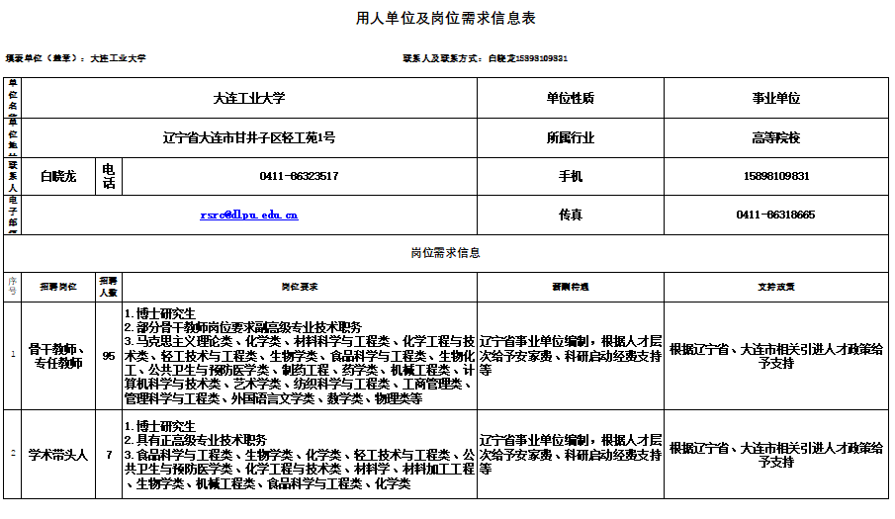

1. **中北大学招聘条件及待遇**

|  |  |  |  |  |  |  |  |  |  |
| --- | --- | --- | --- | --- | --- | --- | --- | --- | --- |
| **人才类别** | **学校引进条件** | **学院引进条件** | **学校待遇** | | | | | **山西省待遇** | **太原市待遇** |
| **一次性科研启动经费** | **一次性安家费（税前）** | **前两年免考核绩效** | **追加科研启动经费** | **租房补贴** |
| Ⅰ类 | 博士毕业于世界排名前200的海外高校，或所在学科评估结果为A及以上的国内高校或研究机构，取得高水平的代表性学术成果。本科毕业于海外高校或具有博士学位授予权的国内高校。 | 各类别业务条件由各学院根据自身实际制定，应聘人员代表性学术成果由各学院审核。 | 工学类30万 | 50万 | 10万/年 | 工学类30万 理学类20万 人文类10万 （以上为最高追加金额） | 3.6万 | 15万（累计） | 43万（累计） |
| 理学类25万 |
| 人文类20万 |
| Ⅱ类 | 博士毕业于世界排名前400海外高校，或世界一流大学建设高校（第一轮“双一流建设”名单，42所）且所在学科评估结果为B及以上，或世界一流学科建设高校（第二轮“双一流”建设高校名单）且所在学科评估结果为B+及以上，取得较高水平的代表性学术成果。本科毕业于海外高校或具有博士学位授予权的国内高校。 | 工学类25万 | 40万 | 7万/年 | 2.4万 |
| 理学类20万 |
| 人文类15万 |
| Ⅲ类 | 博士毕业于世界排名前800海外高校，或双一流建设学科，或所在学科评估结果为B-及以上的国内高校或科研机构，取得一定的代表性学术成果。本科毕业于海外高校或具有博士学位授予权的国内高校。 | 工学类12万 | 25万 | 6万/年 |
| 理学类10万 |
| 人文类8万 |
| Ⅳ类 | 博士毕业于所在学科评估结果为C及以上的国内高校或科研机构,兵器科学与技术学科毕业的博士学科评估结果应不低于中北大学，取得相关领域的代表性学术成果。本科毕业于海外高校或具有博士学位授予权的国内高校。 | 工学类10万 | 20万 | 5万/年 |
| 理学类8万 |
| 人文类5万 |
| Ⅴ类 | 其他无法纳入上述四类的优秀博士毕业生。 | 工学类8万 | 15万 | 4万/年 |
| 理学类5万 |
| 人文类4万 |

**中国兵器工业计算机应用技术研究所**

|  |  |  |  |  |
| --- | --- | --- | --- | --- |
| **序号** | **招聘岗位** | **招聘专业** | **学历要求** | **人数** |
| 1 | 软件研发岗 | 计算机、软件工程、控制科学与工程、信息与通信工程、电子信息相关专业 | 硕士、博士 | 10 |
| 2 | 硬件研发岗 | 电子科学与技术、信息与通信工程、集成电路、机电相关专业 | 硕士、博士 | 10 |
| 3 | 算法研发岗 | 计算机、软件工程、数学、卫星导航、人工智能相关专业 | 硕士、博士 | 10 |
| 4 | 机械设计岗 | 机械工程、仪器科学与技术、动力机械及工程、兵器类相关专业 | 硕士、博士 | 2 |
| 5 | UI设计岗 | 计算机、软件工程、工业设计相关专业 | 硕士、博士 | 2 |
| 6 | 信息系统论证岗 | 计算机、电子科学与技术、信息与通信工程、车辆工程相关专业 | 硕士、博士 | 2 |
| 7 | 无人机设计岗 | 飞行器设计、通信工程、计算机、软件工程、电子信息、控制科学与工程相关专业 | 硕士、博士 | 4 |

**中国科学院兰州化学物理研究所 2023年人才需求计划**

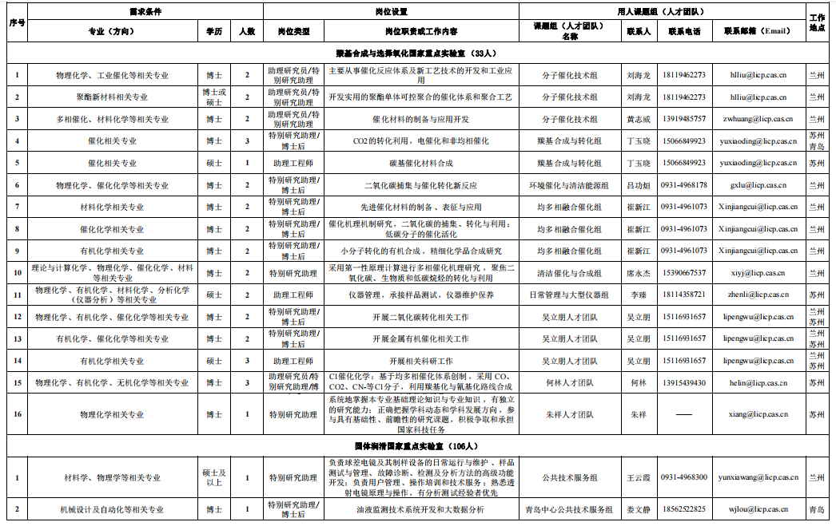

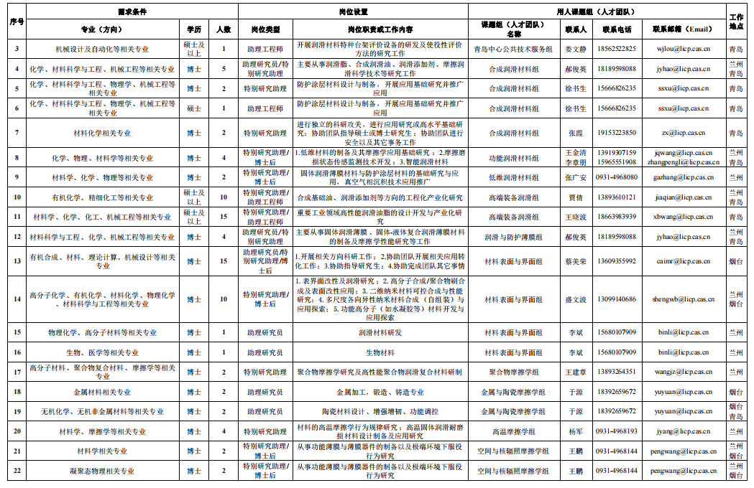

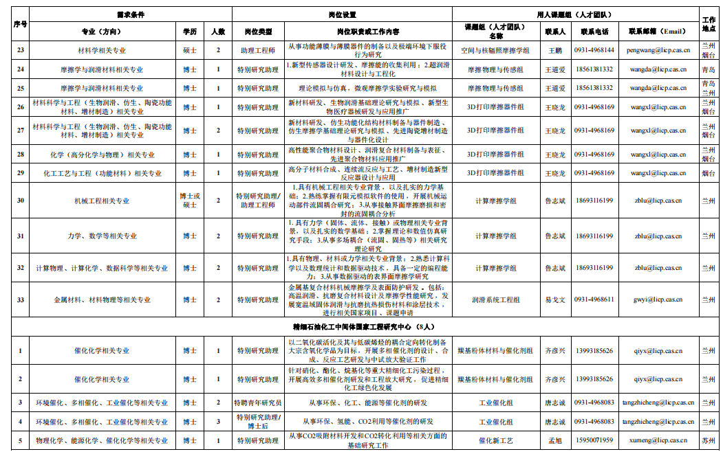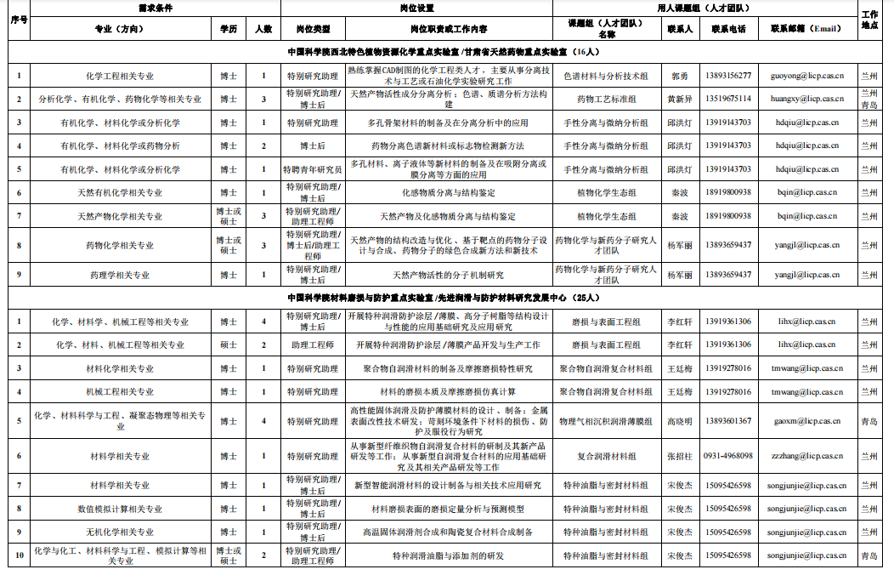

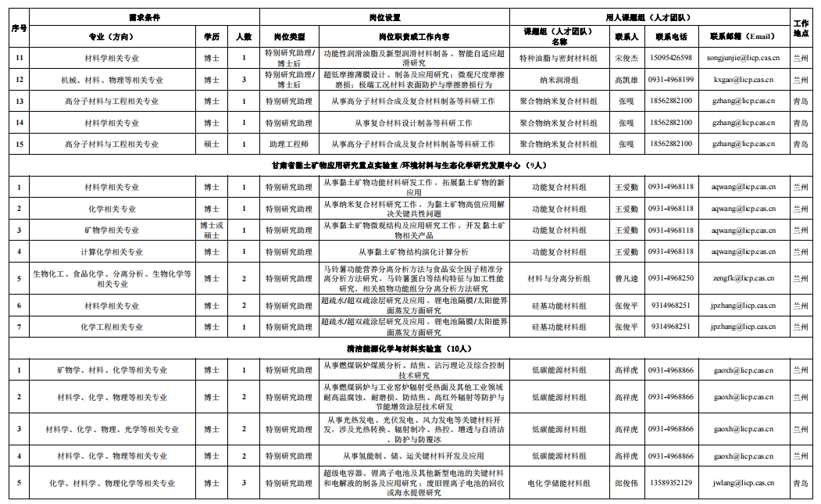

**中原工学院**

